 国培计划工作简报

2014第96期

主办：安徽师范大学 2014年12月14日

学生的学习习惯 教师的讲授技巧
------聆听特级教师车文胜讲座有感
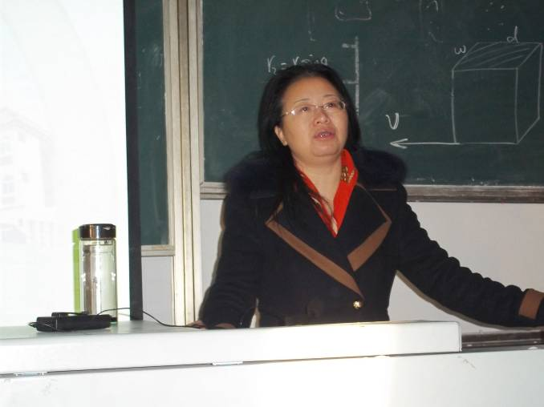
时光飞逝，转眼间我们在风景秀丽，美丽的园林城市芜湖、在美丽的安徽师范大学已经学习了8天。2014年12月13日上午安徽省芜湖市教科所小学特级教师车文胜为我们带来了一场有关《培养学生良好的数学学习习惯》和《课堂教学中的讲授》的精彩讲座。
- 培养学生良好的数学学习习惯
虽然关于培养学生良好的数学学习习惯，我们了解不少，但车老师的讲座更让我们有了新的收获。车老师从引言入题，“播下一种思想，收获一种行为；播下一种行为，收获一种习惯；播下一种习惯，收获一种性格；播下一种性格，收获一种命运。”让我们在数学教学中，要努力培养学生良好的学习习惯，让学生乘着良好习惯这艘帆船，乘风波浪，顺利地到达成功的彼岸。
接着，车老师从四个方面为我们完整地讲述了关于培养学生良好的数学学习习惯的相关知识。这四个方面主要是：一是培养学生良好的数学学习习惯的提出背景。二是培养学生良好的数学学习习惯的研究目的。三是培养学生良好的数学学习习惯研究的理论依据；四是怎样培养学生良好的数学学习习惯。车老师在讲座中引用了古今中外的一些伟大的教育家的论述，加上自己在教学中深刻体会，为我们带来了许多非常实用的理论知识，为我们今后的教育教学指明了方向，特别是关于小学生学习习惯养成内容和怎样培养学生良好的数学学习习惯，讲得非常精彩。如课前预习的习惯、培养学生专心听讲的习惯、培养动脑多思的习惯、培养质疑问难的习惯、培养阅读课本的习惯、培养完成作业的习惯、参与合作习惯的培养、准确表达习惯的培养、课外学习习惯的培养、快节奏有条理习惯的培养等等。最后车老师提出：“只要老师们能持之以恒地进行引导和训练，学生会逐渐把握合理的学习过程，他们也会逐渐养成一种勤于思考、勤于探索的良好的数学学习习惯，从而真正参与到学习过程中去，主动地学、积极的学、紧张地学、高效地学。”
- 课堂教学中的讲授
关于讲授我们更是印象深刻，因为我们在教学中运用的主要是讲授的方法，但现在提倡学生自主学习、自主探究，翻转课堂、微课研究越来越来多，是不是就不需要讲授了？所以车老师就提出：关键是要弄清什么时候、什么内容要用讲授法；用讲授法时该如何去讲，怎样与其他教学方法有机地结合起来，这样才能达到“无招胜有招”的境界。讲授法不排除其他教学方法，在讲授的过程中，该讲授的地方讲授，该自主探究的地方就要探究，各种教学方法相互融合，这并不是矛盾的，而是事物发生发展的过程，每一个阶段的方式可以是不一样的，并非是要一讲到底。把讲授教学和“注入式”、“满堂灌”相提并论极易造成对讲授教学的歪曲理解。紧接着车老师就为我们讲授了有关讲授的主要知识点：讲授的定义、讲授的正负效应、讲授的要求、讲授的关键点和讲授的应用。在讲座中车老师通过许多典型的事例，生动的语言为我们介绍了讲授的方法和重要性，让我们都感到收获很大。期间车老师一边讲述，一边与我们进行讨论，让我们感受到我们不能丢掉讲授法，但也要能紧跟时代的步伐，努力学习先进的教学理念、教学手段，不能被时代所淘汰。特别是车老师播放的《未来教室 - 英特尔的宏伟蓝图》视频，给我们带来了太多震撼，时代的发展真是太快了！
我们在芜湖的学习很快就要结束了，回忆这些天的学习，我们真是不虚此行，这些天来，我们一起学习、交流、讨论、思考，得到的是收获；日日夜夜，我们共同听课、作业、反思、露出的是笑脸。
（扶贫重点县（区）“送培送教”小学数学培训班 朱运存）

听《习惯+讲授》有感
12月13日上午，我们认真倾听了安徽芜湖市教科所小学特级教师车文胜老师一个上午的精彩演讲，听后觉得收获非常之多，虽然是老调新唱，但唱得实在、新鲜，谈到了我们一线教师的心坎上，对我们回去后是非常实用的。她站在昨天、今天和明天的历史高度，纵谈教育界常常谈论的老话题：一是如何培养学生的良好学习习惯；二是传统讲授教学方法的利与弊、讲授的具体要求。如：培养学生养成倾听的习惯，善于思考的习惯，敢于提问的习惯，与人合作的习惯，自主阅读的习惯，自我互评的习惯，动手操作的习惯等。讲授时，要做到两个转换：由教案语言向教学语言转换，由教学语言向教案语言转换。要注意语调的变化，要学会使用停顿等。其间，与我们交流，倾听大家的真实心声：如何正确看待现如今风靡全国的翻转课堂、微课视频这些先进的教学手段。
这样的培训，我们喜欢，乐于接受；回到自己的工作单位后，就能立竿见影，师生都有收获。喜哉乐哉！
（扶贫重点县（区）“送培送教”小学数学培训班 项至生）

报 送：教育部项目办、省教育厅项目办

